**Лабораторна робота №3**

**Плата Arduino Uno**

**Мета:** Ознайомитися з роботою плати Arduino Uno, навчитися нею корисуватися, програмувати її та підключати до неї прості датчики та модулі.

**Об’єкт дослідження:** плата Arduino Uno

**Методи дослідження:** підключення світлодіода та блоку світлодіодів до схеми, програмування їх ввімкнення та вимкнення.

**Теоретичні відомості**

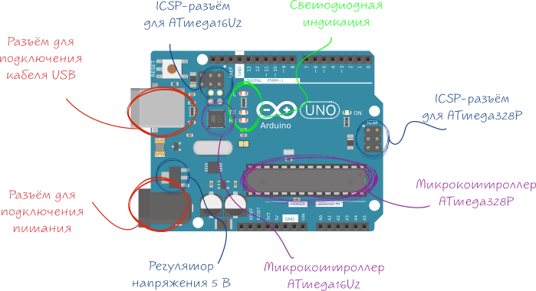

**Микроконтроллер ATmega328P**

Сердцем платформы Arduino Uno является 8-битный микроконтроллер семейства AVR — ATmega328P.

**Микроконтроллер ATmega16U2**

Микроконтроллер ATmega16U2 обеспечивает связь микроконтроллера ATmega328P с USB-портом компьютера. При подключении к ПК Arduino Uno определяется как виртуальный COM-порт. Прошивка микросхемы 16U2 использует стандартные драйвера USB-COM, поэтому установка внешних драйверов не требуется.

**Пины питания**

* **VIN:** Напряжение от внешнего источника питания (не связано с 5 В от USB или другим стабилизированным напряжением). Через этот вывод можно как подавать внешнее питание, так и потреблять ток, если к устройству подключён внешний адаптер.
* **5V:** На вывод поступает напряжение 5 В от стабилизатора платы. Данный стабилизатор обеспечивает питание микроконтроллера ATmega328. Запитывать устройство через вывод 5V не рекомендуется — в этом случае не используется стабилизатор напряжения, что может привести к выходу платы из строя.
* **3.3V:** 3,3 В от стабилизатора платы. Максимальный ток вывода — 50 мА.
* **GND:** Выводы земли.
* **IOREF:** Вывод предоставляет платам расширения информацию о рабочем напряжении микроконтроллера. В зависимости от напряжения, плата расширения может переключиться на соответствующий источник питания либо задействовать преобразователи уровней, что позволит ей работать как с 5 В, так и с 3,3 В устройствами.

**Порты ввода/вывода**

* **Цифровые входы/выходы:** пины 0–13  
  Логический уровень единицы — 5 В, нуля — 0 В. Максимальный ток выхода — 40 мА. К контактам подключены подтягивающие резисторы, которые по умолчанию выключены, но могут быть включены программно.
* **ШИМ:** пины 3,5,6,9,10 и 11  
  Позволяют выводить 8-битные аналоговые значения в виде ШИМ-сигнала.
* **АЦП:** пины A0–A5  
  6 аналоговых входов, каждый из которых может представить аналоговое напряжение в виде 10-битного числа (1024 значений). Разрядность АЦП — 10 бит.
* **TWI/I²C:** пины SDA и SCL  
  Для общения с периферией по синхронному протоколу, через 2 провода. Для работы — используйте библиотеку Wire.
* **SPI:** пины 10(SS), 11(MOSI), 12(MISO), 13(SCK).  
  Через эти пины осуществляется связь по интерфейсу SPI. Для работы — используйте библиотеку SPI.
* **UART:** пины 0(RX) и 1(TX)  
  Эти выводы соединены с соответствующими выводами микроконтроллера ATmega16U2, выполняющей роль преобразователя USB-UART. Используется для коммуникации платы Arduino с компьютером или другими устройствами через класс Serial.
* **Светодиодная индикация**

| Имя светодиода | Назначение |
| --- | --- |
| RX и TX | Мигают при обмене данными между Arduino Uno и ПК. |
| L | Светодиод вывода 13. При отправке значения HIGH светодиод включается, при отправке LOW – выключается. |
| ON | Индикатор питания на плате. |

* **Разъём USB Type-B**
* Разъём USB Type-B предназначен для прошивки платформы Arduino Uno с помощью компьютера.
* **Разъём для внешнего питания**
* Разъём для подключения внешнего питания от 7 В до 12 В.
* **ICSP-разъём для ATmega328P**
* ICSP-разъём предназначен для внутрисхемного программирования микроконтроллера ATmega328P. С использованием библиотеки SPI данные выводы могут осуществлять связь с платами расширения по интерфейсу SPI. Линии SPI выведены на 6-контактный разъём, а также продублированы на цифровых пинах 10(SS), 11(MOSI), 12(MISO) и 13(SCK).
* **ICSP-разъём для ATmega16U2**
* ICSP-разъём предназначен для внутрисхемного программирования микроконтроллера ATmega16U2.

**Висновок:** Отже ми навчилися користуватися платою Arduino Uno, програмівати її та створили на платі модель світлофора.